Вступление
BlackBerry и iPhone, обладающие привлекательными и массовыми мобильными платформами, обращены к противоположным концам спектра. BlackBerry делает основной упор на корпоративных пользователей предприятий. Что касается бытовых устройств, здесь сложно соперничать с iPhone по простоте использования и показателю "крутости". Android - молодая, и еще не проверенная платформа, - имеет все шансы сыграть на обоих концах мобильного спектра и сократить разрыв между работой и развлечением.
На сегодняшний день многие устройства с сетевым доступом работают под управлением одной из разновидностей ядра Linux. Это - надежная платформа, экономически эффективная в использовании и поддержке, которая была с готовностью взята на вооружение как хороший метод разработки. Пользовательский интерфейс для таких устройств часто основан на HTML и может быть просмотрен при помощи браузера на компьютере. Но не всякое устройство нуждается в контроле со стороны основного компьютера. Возьмем условное устройство, такое как микроволновая печь или тостер. Что если бы устройства у вас дома управлялись при помощи Android и могли похвастаться цветным сенсорным экраном? Если бы у печи был интерфейс Android, автор даже смог бы что-нибудь на ней приготовить.
В данной статье вы узнаете о платформе Android и о том, как она может быть использована для создания мобильных и других приложений. Установите Android SDK и создайте простое приложение. Скачайте исходный код для приложения из примера, приведенного в статье.

Платформа Android
С той массой возможностей, которыми обладает Android, было бы легко растеряться в операционной системе персонального компьютера. Android - это среда с несколькими уровнями, надстроенная над ядром Linux, включающая богатый набор функций. Подсистема пользовательского интерфейса включает в себя:
- Окна
- Виды
- Виджеты для отображения рядовых элементов, таких как поля редактирования, списки, выпадающие списки
Android включает встраиваемый браузер, построенный на WebKit, том же браузерном движке с открытым исходным кодом, на котором основан браузер Mobile Safari для устройств iPhone.
Android содержит богатый набор возможностей подкючения, включая WiFi, Bluetooth, и беспроводную передачу данных по сотовому соединению (например, GPRS, EDGE и 3G). Популярным приемом в приложениях Android является соединение с Google Maps для отображения адреса непосредственно в приложении. Поддержка для служб локального базирования (таких как GPS) и приборов для измерения ускорения также доступны в программном наборе Android, хотя не все устройства Android снабжены указанным оборудованием. Есть также поддержка фотокамер.
С исторической точки зрения, есть две области, в которых мобильные приложения ранее соперничали с десктопными, - это графические/медиа приложения, и методы хранения данных. Android отвечает на графический вопрос встроенной поддержкой для 2-D и 3-D графики, включая OpenGL библиотеку. Задача хранения данных облегчена благодаря тому, что платформа Android снабжена популярной базой данных SQLite с открытым исходным кодом. На Рисунке 1 представлена упрощенная схема программных слоев Android.
Рисунок 1. Программные слои Android
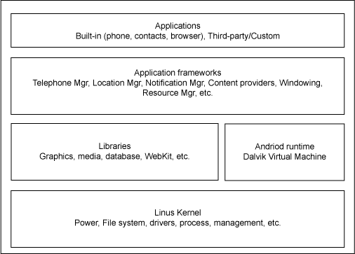

Структура приложения
Как уже упоминалось, Android работает поверх ядра Linux. Приложения Android написаны на языке программирования Java, и работают внутри виртуальной машины. Важно заметить, что этой виртуальной машиной является не JVM, как можно было бы ожидать, а виртуальная машина Dalvik, технология с открытым исходным кодом. Каждое приложение Android работает внутри экземпляра виртуальной машины Dalvik, которая в свою очередь находится внутри процесса, управляемого ядром Linux, как показано ниже.
Рисунок 2. Виртуальная машина Dalvik
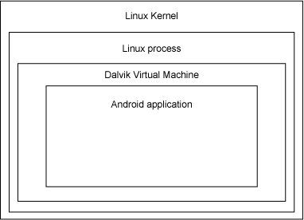
Приложения Android подчиняются следующей классификации:
Процессы
Приложение, имеющее видимый интерфейс пользователя, выполняется процессом. Процесс запускается, когда пользователь выбирает приложение на домашнем экране или на пусковой установке.
Службы
Служба используется для любых приложений, которые должны существовать в течение длительного времени, таких, как сетевой монитор или приложение для проверки обновлений.
Контент-провайдеры
Контент-провайдер представляет собой сервер баз данных. Контент-провайдер обеспечивает доступ к данным постоянного хранения, таким как база данных SQLite. Если ваше приложение очень простое, то вам необязательно создавать контент-провайдер. Но если вы создаете более крупное приложение, которое обеспечивает доступ к данным для множества процессов или приложений, то средством для доступа к вашим данным послужит контент-провайдер.
Получатели рассылки
Приложение Android может быть запущено для обработки элемента данных или в ответ на событие, такое как получение текстового сообщения.
Приложение Android вместе с файлом AndroidManifest.xml размещается на устройстве. В файле AndroidManifest.xml содержится конфигурационная информация, необходимая для правильной установки приложения на устройство. Она включает необходимые имена классов и типы событий, которые приложение может обработать, а также необходимые для приложения права доступа. Например, если приложению необходим доступ в сеть, – для того, например, чтобы загрузить файл, – то право на этот доступ должно быть явно задано в файле манифеста. Много приложений могут обладать каким-либо определенным правом доступа. Такое декларативное обеспечение безопасности снижает вероятность того, чтобы неконтролируемое приложение могло причинить вред на вашем устройстве.
В следующем разделе обсуждается среда разработки для создания приложения Android.

Необходимые инструменты
Простейшим путем для того, чтобы начать разработку приложений Android, станет загрузка набора средств разработки Android SDK и среды разработки Eclipse IDE (см. Ресурсы). Разработка на Android может вестись на Microsoft® Windows®, Mac OS X, или Linux.
В этой статье предполагается, что вы используете среду разработки Eclipse и плагин Android Developer Tools для Eclipse. Приложения Android пишутся на языке Java, но компилируются и выполняются в виртуальной машине Dalvik (a non-Java virtual machine). Написание кода на языке Java в Eclipse очень интуитивно; Eclipse предоставляет широкие возможности Java, включая контекстно-зависимую помощь и подсказки с предлагаемым кодом. Когда код на Java будет скомпилирован, плагин Android Developer Tools удостоверится в том, что приложение правильно упаковано, включая файл AndroidManifest.xml.
Приложения Android можно разрабатывать не используя Eclipse и плагин Android Developer Tools, но для этого нужны познания в Android SDK.
Android SDK распространяется как файл ZIP, который можно распаковать в папку на вашем жестком диске. Поскольку уже было несколько обновлений SDK, рекомендуется организовать вашу среду разработки таким образом, чтобы можно было легко переключаться между разными инсталляциями SDK. В SDK входят:
android.jar
Архивный файл Java, содержащий все классы Android SDK, необходимые для создания приложений
documention.html и папка docs
Документация SDK, предоставляемая локально и в сети Интернет. В основном она представлена в форме JavaDocs, обеспечивая легкость навигации по множеству пакетов SDK. Документация содержит также хорошо организованное Руководство разработчика и ссылки обширного сообщества Android.
Папка Samples
Папка Samples содержит исходные коды множества приложений, включая ApiDemo, использующее многие из функций API. Приложение-пример может послужить хорошим началом разработки приложений Android.
Папка Tools
Содержит все инструменты командной строки для создания приложений Android. Наиболее часто используемым и наиболее полезным инструментом является утилита adb (Android Debug Bridge).
Папка usb driver
Папка, содержащая драйверы, необходимые для обеспечения связи между средой разработки и устройством Android, таким, как смартфон G1 или Android Dev 1. Эти файлы необходимы только для разработчиков на платформе Windows.
Приложение Android может быть запущено на реальном устройстве или на Эмуляторе Android, который поставляется вместе с Android SDK. На Рисунке 3 представлен главный экран Эмулятора Android.
Рисунок 3. Эмулятор Android
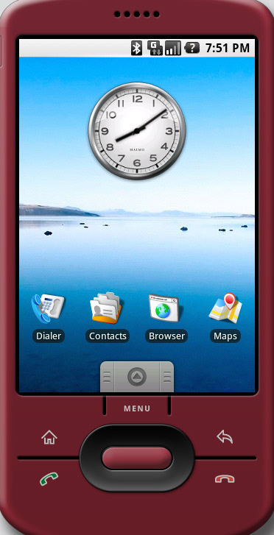
Android Debug Bridge
Утилита командного процессора adb поддерживает несколько необязательных аргументов командной строки, которые обеспечивают такие мощные возможности, как копирование с устройства и на него. Аргумент командной строки позволяет соединяться непосредственно с телефоном и выдавать элементарные команды командного процессора.
На Рисунке 4 представлена утилита командного процессора adb, действующая по отношению к реальному устройству, соединенному при помощи кабеля USB к лэптопу под управлением Windows.
Рисунок 4. Использование утилиты adb
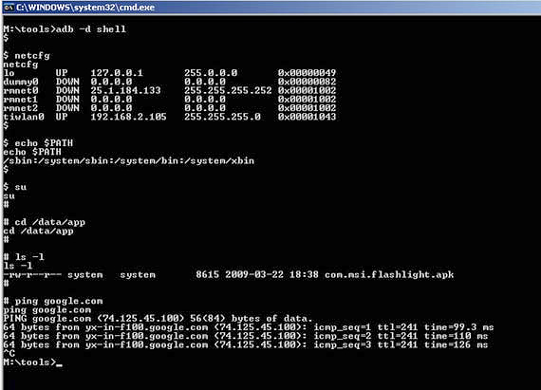
В данном окружении командной строки вы можете:
- Отобразить сетевую конфигурацию с указанием различных сетевых соединений. Обратите внимание на соединения:
  - lo - локальное соединение или соединение с обратной связью.
  - tiwlan0 - WiFi соединение с адресом, предоставленным локальным сервером DHCP.
- Отобразить содержимое переменной окружения PATH.
- Выпольнить команду su для получения прав суперпользователя.
- Перейти в папку /data/app, где хранятся приложения пользователя.
- Сделать распечатку папок, можно увидеть единичное приложение. Файлы приложений Android в действительности являются архивными файлами, которые можно просмотреть при помощи WinZip или другой программы. Расширение - apk.
- Выдать команду ping для определения, доступен ли Google.com.
В данном окружении командной строки вы также можете взаимодействовать с базами данных SQLite, запускать программы, выполнять множество других задач системного уровня. Это довольно впечатляющая функция, учитывая, что вы соединены с телефоном.
В следующем разделе вы создадите простое приложение Android.

Создание простого приложения
Данный раздел представляет собой краткое руководство по созданию приложения Android. В качестве примера выбрано приложение, простое настолько, насколько это можно представить: модифицированное приложение "Hello Android". Вы внесете незначительные изменения в приложение, благодаря которым экран изменит свой цвет на полностью белый, чтобы телефон можно было использовать в качестве фонарика. Это не очень оригинально, но будет полезно в качестве примера. Загрузите исходный код.
Для создания приложения в Eclipse, выберите File > New > Android project, что запустит мастер создания нового проекта Android.
Рисунок 5. Мастер создания нового проекта Android
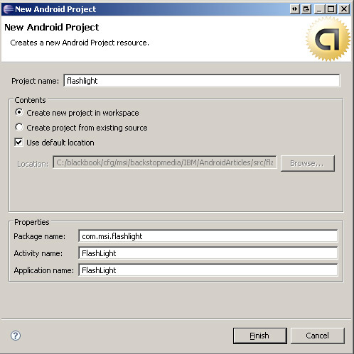
Далее, вы создаете простое приложение с одним процессом, вместе со схемой размещения пользовательского интерфейса, сохраненной в файле main.xml. Схема содержит текстовый элемент, который мы собираемся модифицировать так, чтобы он содержал фразу Android FlashLight. Простая схема размещения представлена ниже.
Листинг 1. Схема размещения пользовательского интерфейса Flashlight
<?xml version="1.0" encoding="utf-8"?>
<LinearLayout xmlns:android="http://schemas.android.com/apk/res/android"
android:orientation="vertical"
android:layout_width="fill_parent"
android:layout_height="fill_parent"
android:background="@color/all_white">
<TextView
android:layout_width="fill_parent"
android:layout_height="wrap_content"
android:text="@string/hello" android:textColor="@color/all_black"
android:gravity="center_horizontal"/>
</LinearLayout>

Создайте два ресурса цвета и сохраните в файле strings.xml.
Листинг 2. Цвета в файле strings.xml
<?xml version="1.0" encoding="utf-8"?>
<resources>
<string name="hello">Android FlashLight</string>
<string name="app_name">FlashLight</string>
<color name="all_white">#FFFFFF</color>
<color name="all_black">#000000</color>
</resources>

Схема размещения главного экрана имеет цвет фона, определенный как all_white. В файле strings.xml, как вы видите, all_white определен как значение RGB-цвета, равное #FFFFFF, или полностью белый цвет.
Схема размещения содержит один элемент TextView, который представляет собой статический нередактируемый текст. Цвет элемента - черный, он центрирован горизонтально при помощи атрибута gravity.
Исходный код приложения на языке Java хранится в файле FlashLight.java, листинг представлен ниже.
Листинг 3. Flashlight.java
package com.msi.flashlight;
import android.app.Activity;
import android.os.Bundle;
public class FlashLight extends Activity {
/** Called when the activity is first created. */
public void onCreate(Bundle savedInstanceState) {
super.onCreate(savedInstanceState);
setContentView(R.layout.main);
}
}

Код представляет собой стандартный шаблон, который был взят непосредственно из мастера нового проекта:
- Код является частью пакета Java под именем com.msi.flashlight.
- В коде сделаны два импорта:
  - Один для класса процесса (activity)
  - Один для класса пакета (bundle)
- После запуска процесса активизируется метод onCreate, возвращающий пакет savedInstanceState. Пусть вас не беспокоит этот пакет в нашем случае; он используется в случае остановки и возобновления процесса.
- Метод onCreate является переопределением метода процесса с тем же именем. Он вызывает метод onCreate родительского класса.
- Вызов метода setContentView() соединяет схему размещения пользовательского интерфейса, определенную в файле main.xml. Все элементы из файлов main.xml и strings.xml автоматически отображаются в константы, определенные в файле R.java. Никогда не редактируйте этот файл непосредственно, так как он изменяется при каждой компоновке.
Running the application presents a white screen with black text.
При запуске приложения появляется белый экран с черным текстом.
Рисунок 6. Белый экран фонарика
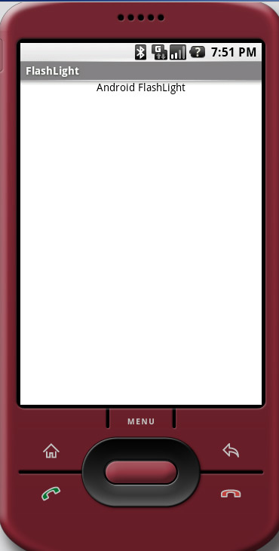
Настройка файла AndroidManifest.xml для приложения FlashLight представлена ниже.
Листинг 4. AndroidManifest.xml для приложения FlashLight
<?xml version="1.0" encoding="utf-8"?>
<manifest xmlns:android="http://schemas.android.com/apk/res/android"
package="com.msi.flashlight"
android:versionCode="1"
android:versionName="1.0.0">
<application android:icon="@drawable/icon" android:label="@string/app_name">
<activity android:name=".FlashLight"
android:label="@string/app_name">
<intent-filter>
<action android:name="android.intent.action.MAIN" />
<category android:name="android.intent.category.LAUNCHER" />
</intent-filter>
</activity>
</application>
</manifest>

Этот файл был создан автоматически плагином Android Developer Tools. Вы ничего не должны делать.
Конечно, приложение не производит большого впечатления. Но оно может оказаться полезным, если вы захотите что-нибудь прочитать, не побеспокоив при этом спящую супругу, или чтобы отыскать в подвале коробку с предохранителями во время отключений электричества.

Выводы
В данной статье вы узнали о платформе Android и создали небольшое приложение. Надеемся, пример пробудил в вас интерес к дальнейшему изучению. Есть все основания надеяться, что свободная платформа Android произведет оживление на рынке и будет использоваться не только в сотовых телефонах.

Загрузка
Описание | Имя файла | Размер | Метод загрузки
FlashLight source code | os-android-devel-FlashLight.zip | 22KB | HTTP
Подробнее о методах загрузки

Ресурсы
Изучайте
- Open Handset Alliance -– это группа из 47 компаний в сфере мобильных технологий, которые объединились с целью ускорить инновации и предложить своим клиентам более совершенные и менее дорогие мобильные решения. Объединенными усилиями они разработали Android, открытую и свободную мобильную платформу.
- Сайт разработчиков Android предлагает документацию, загрузки, блоги, и т.д.
- Узнайте больше о виртуальной машине Dalvik.
- Ознакомьтесь с руководствами, размещенными на YouTube, которые посвящены строению виртуальной машины Dalvik.
- Открытие Android: Руководство разработчика предоставляет лаконичные, практичные инструкции для операционной системы Android и инструментов разработки.
- Послушать интересные интервью и дискуссии разработчиков вы можете, посетив подкасты developerWorks.
- Будьте в курсе технических событий и вебкастов developerWorks.
- Посетите developerWorks on Twitter.
- Ознакомьтесь с анонсами предстоящих конференций, торговых шоу, вебкастов, и других Событий по всему миру, которые представляют интерес для разработчиков открытого исходного кода IBM.
- Посетите Зону открытого исходного кода developerWorks и получите обширную информацию, инструменты, обновления проектов, которые облегчат применение свободных технологий в разработке с использованием продуктов IBM.
- Смотрите и узнавайте о IBM и технологиях с открытым исходным кодом, о функциях продуктов при помощи демонстраций по запросу от developerWorks .
Получите продукты и технологии
- Загрузите Android SDK.
- Получите последнюю версию Eclipse IDE.
- Введите инновации в разработку вашего следующего проекта с открытым исходным кодом при помощи пробного ПО от IBM, доступного для загрузки или на DVD-дисках.
- Загрузите Оценочные версии продуктов IBM или ознакомьтесь с онлайновыми испытаниями в песочнице IBM SOA принимайте активное участие в применении инструментов разработки и межплатформенного программного обеспечения DB2®, Lotus®, Rational®, Tivoli®, and WebSphere®.
Обсуждайте
- Участвуйте в блогах developerWorks и войдите в сообщество developerWorks.
Об авторе
После окончания своей баскетбольной карьеры в колледже и не имея контракта с L.A. Lakers, Фрэнк Эйблсон (Frank Ableson) переключился на разработку программного обеспечения. Ему нравится решать сложные проблемы, особенно в области коммуникаций и аппаратных интерфейсов. Если он не занят работой, его можно найти проводящим время вместе со своей женой Никки и их детьми. Вы можете связаться с Фрэнком по электронной почте frank@cfgsolutions.com.

